Desember  Mosetussene | 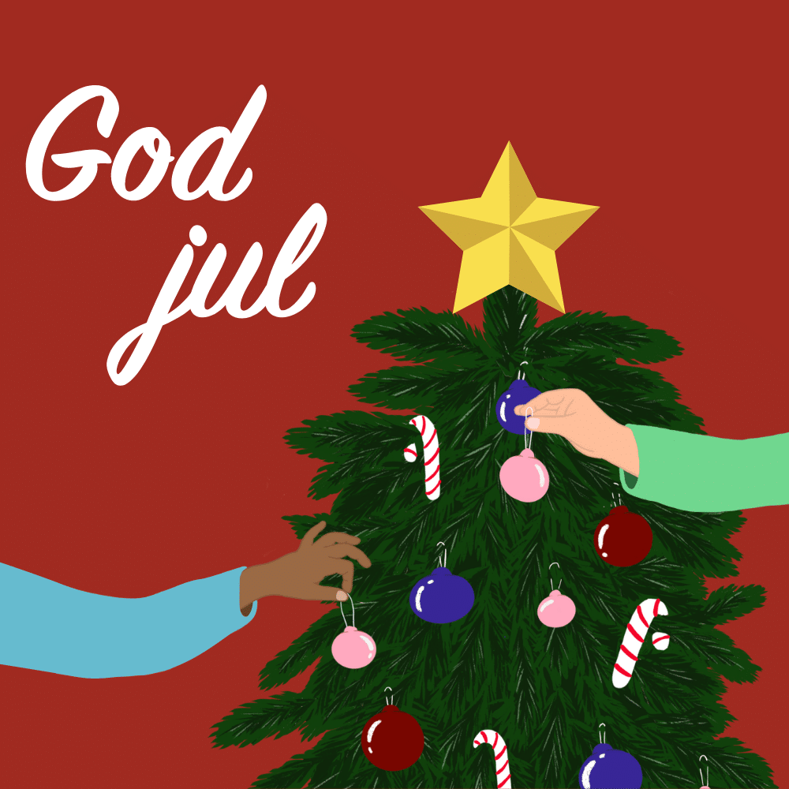
Tema: Jul  Fagområde : Etikk, religion og filosofi. – Kunst, kultur og kreativitet. | 2023
Mandag | Tirsdag | Onsdag | Torsdag | Fredag | Merknader
 |  |  |  | 1
4 | 5 | 6 | 7 | 8
Språkgrupper/temagrupper  Gr. 1 Ut, Gr. 2 Inne | Språkgrupper/temagrupper  Gr. 1 Inne, Gr. 2 Ute | Turdag – Pass på at barnet har tilstrekkelig klær og riktig yttertøy. | Julevandring - 0930 | Språkgrupper/temagrupper  Gr. 1 Inne, Gr. 2 Ute | Torsdag 7. må alle barn være i barnehagen FØR klokken 0845
11 | 12 | 13 | 14 | 15
Språkgrupper/temagrupper  Gr. 1 Inne, Gr. 2 Ute | Språkgrupper/temagrupper  Gr. 1 Ut, Gr. 2 Inne | St. Lucia | Språkgrupper/temagrupper  Gr. 1 Inne, Gr. 2 Ute | Julebord | 13. inviterer vi til Lucia-kos for foresatte og barn 0730. Barn som ønsker kan kle seg i hvitt.
18 | 19 | 20 | 21 | 22
Språkgrupper/temagrupper  Gr. 1 Ut, Gr. 2 Inne | Julekonsert kl. 1230 | Nissefest | Språkgrupper/temagrupper  Gr. 1 Ut, Gr. 2 Inne | Språkgrupper/temagrupper  Gr. 1 Inne, Gr. 2 Ute | Julekonsert i Stavanger konserthus.  Nissefest – kom alle smånisser.
25 | 26 | 27 | 28 | 29
 |  | Romjulskos | Romjulskos | Romjulskos
Viktige dager: 07.12 – Julevandring. Barna må være i barnehagen klokken 0845. Vi går klokken 0900
13.12 – St. Lucia feiring med morgenkos på avdeling. Foresatte er invitert
19.12 – Julekonsert i stavanger konserthus. Vi tar bussen til byen for å få med oss en koselig julekonsert.
20.12 – Nissefest i barnehagen. Ta på nisseluer alle små og se om kanskje nissen kommer.

